Отчет
о проведенных в МБОУ «ООШ с. Ачхой-Мартан»мероприятий, посвященных Дню народного единства

01.11.2016 г.
В целях популяризации идеи единения многонационального народа Российской Федерации через любовь к Родине, к своему народу, к своей истории, согласно плану работы школы с 27 по 29 октября 2016 года были проведены мероприятия, посвященные Дню народного единства. В мероприятиях приняли участие учащиеся 1-9 классов. Учащиеся 7-8 классов подготовили плакаты «Мы едины».
Фотоотчет
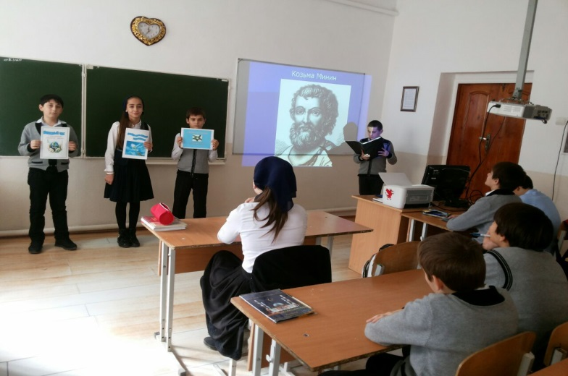 | 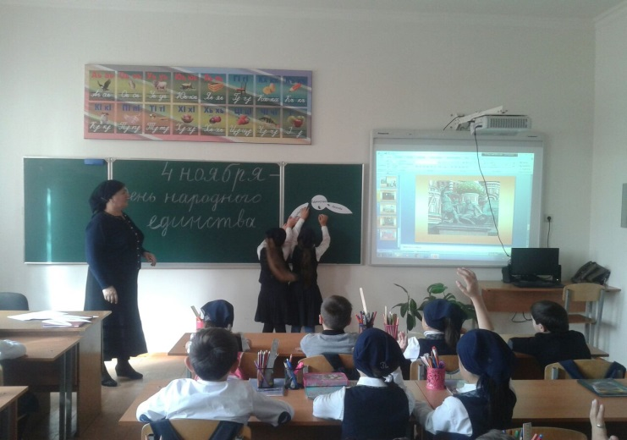
Просмотр видеофильма «Помнит благодарная Россия» | Классные часы на тему «Если народ един,  он не победим».
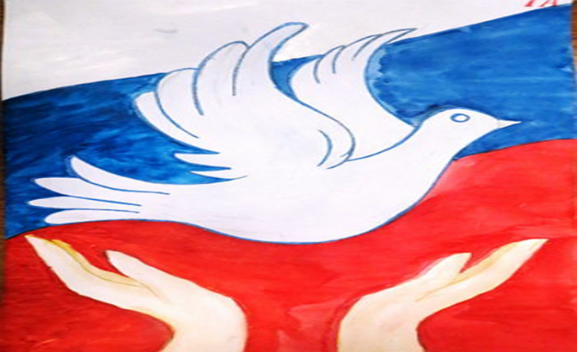 | 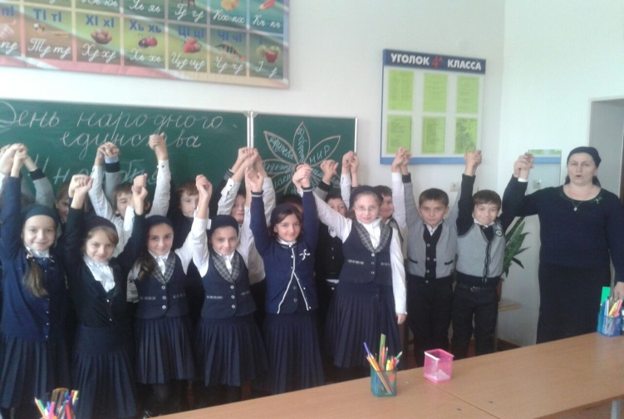
Конкурс рисунков | Классные часы на тему «Если народ един,  он не победим».

29 октября в школе классными руководителями 1-9 классов был организован просмотр видеофильма «Помнит благодарная Россия».
Классными руководителями 1-4 классов были проведен конкурс рисунков «Единый народ», а также для учеников 2-9 классов были проведены классные часы на тему «Если народ един, он не победим».
Целью данных классных часов являлось:
– познакомить обучающихся с историей праздника;
– подчеркнуть значимость событий 1612 года для дальнейшей истории нашей страны;
– воспитывать чувство патриотизма, любви к Родине.
Библиотекарем школы Вакалишевой Л.В. была организована книжная выставка «Наши подвиги и доблести.
Проведенные мероприятия стали возможностью в полной мере осознать, что единство народов во все времена было и остаётся главной национальной идеей России, залогом её достойного будущего, понять, что для того, чтобы добиться национального успеха, все мы должны быть вместе, независимо от возраста, рода занятий, национальности и политических пристрастий.
В результате проделанной работы все учащиеся школы были охвачены мероприятиями, посвященными Дню народного единства.

Зам. дир. по ВР:____________Висингириева П.Д.

